Laboratorinis darbas 1

**Tikslai**: susipažinti su žinių vaizdavimo būdais,   
 loginio išvedimo mechanizmu,   
 žiniomis grįstos sistemos pagrindiniais komponentais.

**Darbo eiga**:

1) [Lab1(LT).pptx](Lab1%20(LT).pptx)

2) [CLIPSWin](CLIPSWin.exe)

Programos užkrovimas į sistemą CLIPS

File -> Load -> Lab1.clp

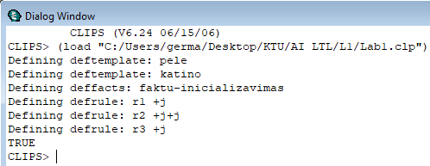

TRUE pabaigoje pažymi, kad programa neturi sinktaksės klaidų. Klaidos pranešimo iliustracija bei komandos, susijusios su jų taisymų pateiktos priede.

Parodomi langai skirti darbinės atminties turiniui (facts) ir sąrašui su parengtomis vykdyti taisyklėmis (agenda) vaizduoti

Window -> Facts

Window -> Agenda

Languose vaizduojamos informacijos struktūra

Facts

(<fakto-id> <fakto-reikšmė>)

<fakto-id> taip pat gali būti suprantamas kaip fakto adresas.

Agenda

(<prioritetas> <taisyklės-id> <faktų adresai-reikalingi-taisyklei-įvykdyti>)

Kad dialogo lange matyti faktus naudojamus taisyklėms vykdyti bei jų naujas reikšmes, įjungiame šiuos nustatymus

Execution -> Watch ...

x Compilations

x Facts

x Rules

Faktams iš programos į darbinę atmintį perrašyti bei programos taisyklėms inicializuoti naudojama komanda:

(reset)

arba meniu punktas

Execution -> Reset

Dialogo lange vaizduojami faktų adresai ir faktai, kurie įrašomi į darbinę atmintį:

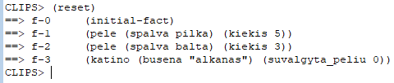

Darbinėje atmintyje vaizduojami iš programos konstrukcijos (deffacts (...)) įkelti faktai.

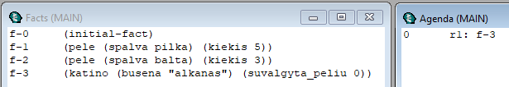

Agenda lange esantis įrašas parodo, kad taisyklė r1 yra parengta vykdyti ir jos vykdymui faktų bazėje yra faktas adresu f-3. Taisyklės r1 vykdymo prioritetas yra 0 (kai programos kode nenurodytas prioritetas – jo reikšmė yra 0).

Kad suprasti kaip veikia loginis išvedimas, programą reikia vykdyti žingsniais

Run -> Step

ir stebėti darbinės atminties turinį bei parengtų vykdyti taisyklių sąrašą (facts ir agenda langai).

Po pirmo įvykdymo žingsnio dialogo lange matome, kad po taisyklės r1 įvykdymo, darbinė atmintis pasipildė faktu su atributo reikšme „nori valdyti“. Naujo fakto adresas – f-4. Pasikeitus faktams darbinėje atmintyje, pasikeitė ir interpretatoriaus parinktų parengtų vykdymui taisyklių sąrašas (žr. agenda langą).

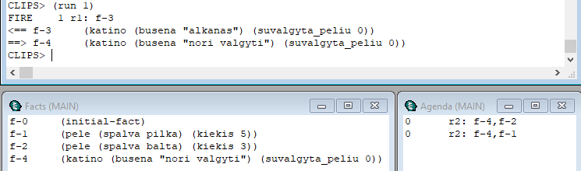

**Atsakykite klausimus:**

1. Kodėl agenda lange nėra taisyklės r1 ?
2. Kodėl agenda lange yra dvi r2 taisyklės ?
3. Kodėl vaizduojami du skirtingi adresų rinkiniai šalia r2 taisyklių identifikatorių ?
4. Programos kode parodykite r2 taisyklės sąlygas. Kaip jos siejamos su adresais, nurodytais agenda lange.

Po kelių pažingsninių vykdymų (Run -> Step) darbinė atmintis ir parengtų vykdymui taisyklių sąrašas bus tokie:

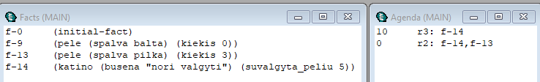

**Atsakykite klausimus:**

1. Kodėl agenda lange nėra dviejų taisyklių r2 ?
2. Kodėl taisyklė r3 bus vykdoma prieš r2 ? Kurioje programos vietoje panaudota ši derektyva?

Po dar vieno programos vykdymo žingsnio (Run -> Step) darbinė atmintis ir parengtų vykdymui taisyklių sąrašas bus tokie:

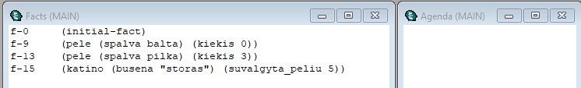

**Atsakykite klausimus:**

1. Kodėl agenda lange nėra nurodyta taisyklė r2 ? Jug ji turėjo būti vykdoma po r3 taisyklės įvykdymo (žr.agenda langą ankstesnėje iliustracijoje).
2. Kodėl nėra nei vienos taisyklės agenda lange? Atsakymą argumentuoti naudojant programos kodą.

Prieš užkraunant naują programos versiją visada būtina išvalyti darbinę atmintį:

Execution -> Clear CLIPS

3) Papildoma užduotis ir pagalbinė literatūra nurodyta Lab1(LT).pptx

**Darbo ataskaitoje (el.dokumentas) pateikti**

1. Titulinį lapą;
2. Visos programos kodą;
3. 2 ekranų kopijas, iliustruojančios papildomos užduoties reikalavimų įvykdymą;

Taip pat žinoti atsakymus į pateiktus apraše klausimus bei kaip veikia tiesioginis loginis išvedimas.

## Individuali užduotis

Sukurti taisyklėmis grįstą sistemą, aprašančią autonominės mašinos judėjimą pasirinktu maršrutu. Maršrute, kuris skaidomas į fragmentus ties kiekvieną sankryžą, gali būti kliūčių - pėsčiųjų, šviesoforų, kitų mašinų, spec. tarnybų automobilių. Judėjimas maršruto atkarpoje leidžiamas tik nesant kliūtims. Sistemoje iliustruoti autonominės mašinos judėjimą nurodytu maršrutu informuojant apie pravažiuojamas gatves ir kliūčių sumažėjimą važiuojamoje maršruto atkarpoje. Numatyti galimybę programoje papildyti norimą kiekį kliūčių bei pakoreguoti maršrutą.

Maršrutui nustatyti parinkti savo namų vietą. Nustatyti judėjimo kryptį per *x* sankryžų, kur *x* – raidžių skaičius jūsų varde arba pavardėje (kas trumpiau).

Uždavinio realizacijai gali būti naudojami freimai:

(deftemplate fragment (slot from) (slot to)   
 (slot from_street_name) (slot to_street_name))

(deftemplate car (slot location))

(deftemplate obstacles (slot location)   
 (slot t_lights) (slot cars) (slot pedestrians) (slot spec_service))

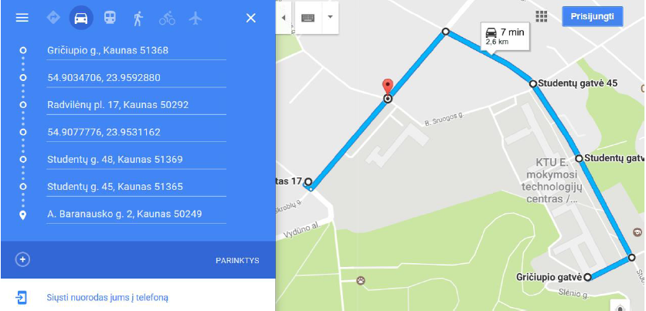

**Darbo ataskaitoje (prijungti prie lab.darbo ataskaitos) pateikti**

1. Pasirinkto maršruto žemėlapį (kaip pavyzdyje);
2. Programos kodą;
3. Programos darbo ekrano kopiją (-jas), iliustruojančią užduoties įvykdymą.

**Atlikimo terminas – 3 studijų savaitė**

# PRIEDAS

## **Klaidos pranešimo iliustracija**

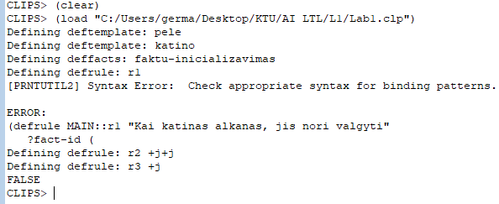

|  |  |
| --- | --- |
| Klaidingas kodas | Teisingas kodas |
| (defrule r1 "Kai katinas alkanas, jis nori valgyti"  ?fact-id (katino (busena ?busena)) | (defrule r1 "Kai katinas alkanas, jis nori valgyti"  ?fact-id **<-** (katino (busena ?busena)) |
|  | <- operatorius perduoda fakto (katino (...)) adresą kintamajam ?fact-id |

Po programos pataisymo prieš ją užkraunant į CLIPS sistemą būtina išvaldyti darbinę atmintį naudojant komandą

**(clear)**

To nepadarius, rodomas pranešimas

